Как отправить дневник на редакцию врачу
Чтобы отправить на редакцию дневниковую запись врачу, заведующий должен найти пациента, по которому нужно внести изменения в дневник. Для этого он заходит в Журнал обращений и выбирает отчет "По состоящим в отделении пациентам".
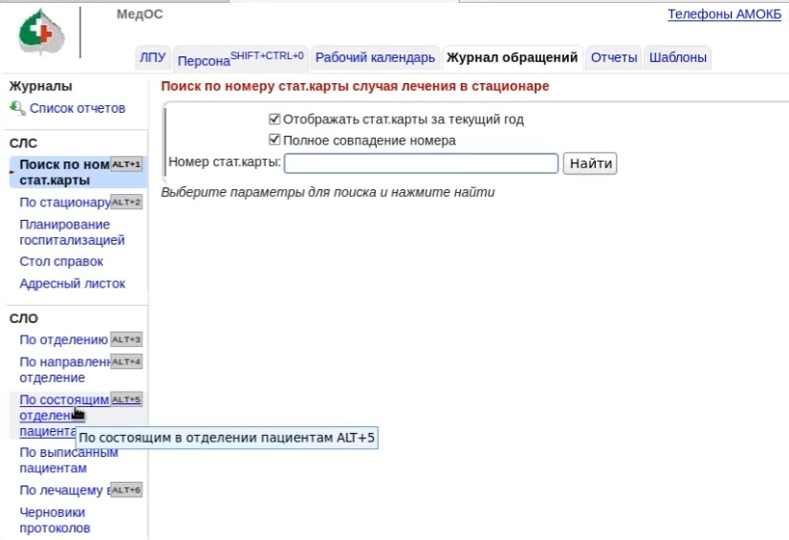
В списке находит нужного пациента.
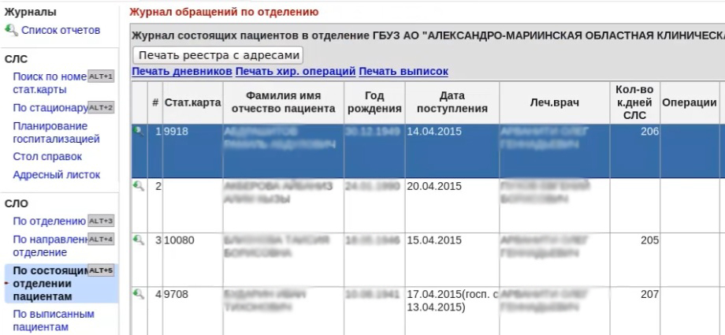

Кликает на ФИО и попадает в госпитализацию.
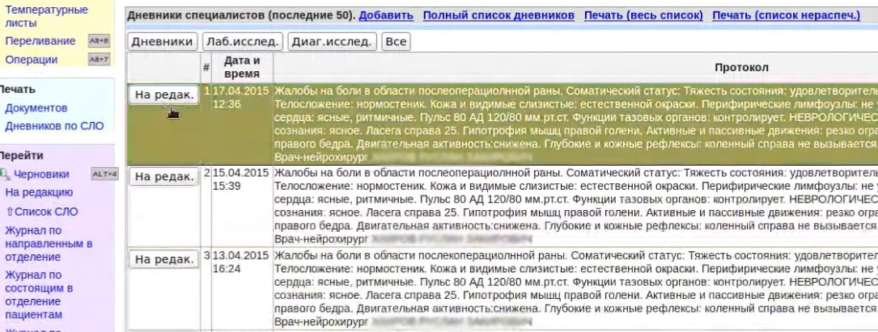

Рядом с каждой записью есть кнопка "На редакцию". Заведующий нажимает ее. При этом появляется всплывающее окно, в котором можно выбрать причину редактирования и в поле "Комментарий" напечатать врачу сообщение. Протокол также можно отредактировать, указав причину вручную, после чего нажимает кнопку "Отправить врачу сообщение".
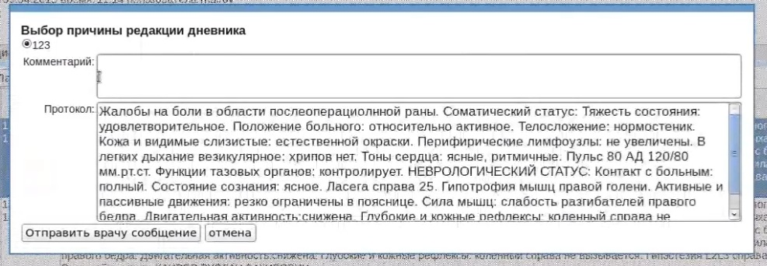
После этого кнопка "Отправить на редакцию " становится недоступна.
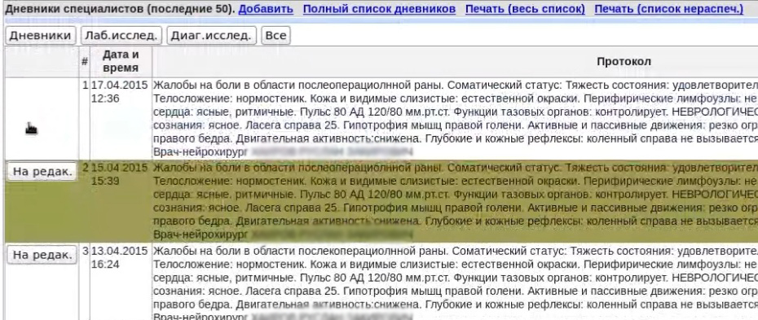

Врач получает сообщение о том, что ему отправлен на редакцию дневник и нажимает "Подробно".
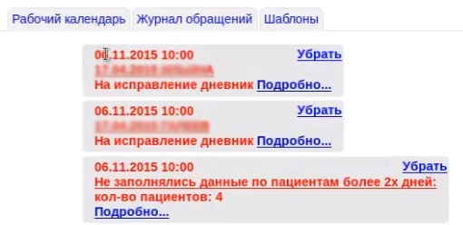

Происходит переадресация к реестру дневников на исправление.
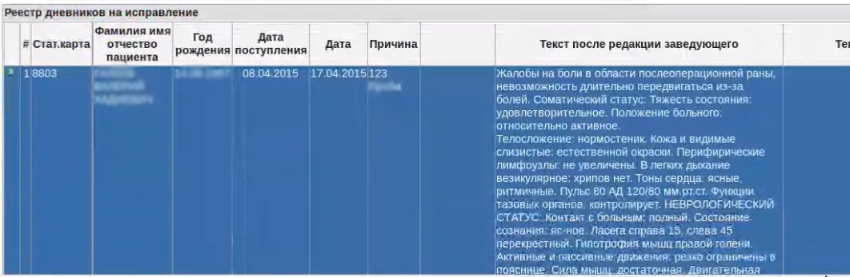

Если врач видит, что текст после редакции заведующего и текст протокола различаются, то нажимает кнопку "Исправить" и текст автоматически исправляется на текст заведующего.
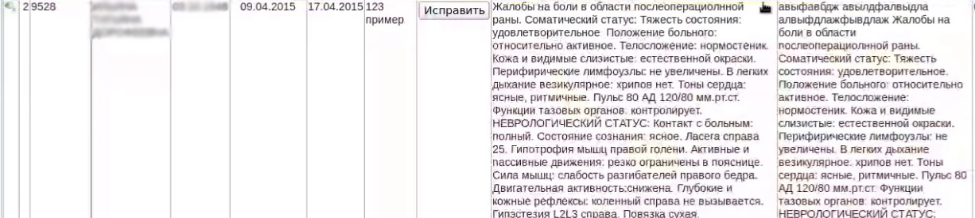

При отправлении на редакцию становится доступным ручное редактирование протокола в течение суток. После внесения изменений в протокол нужно сохранить изменения.
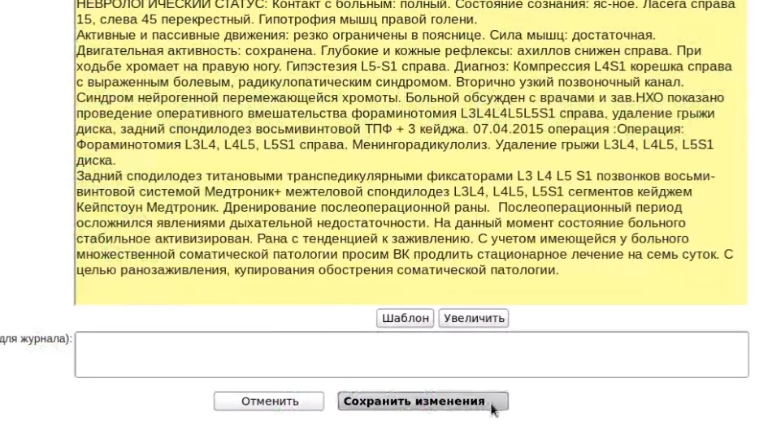
У врача вразделе "Лечение в отделении" в журнале есть кнопка "На редакцию". Врач нажимает ее.
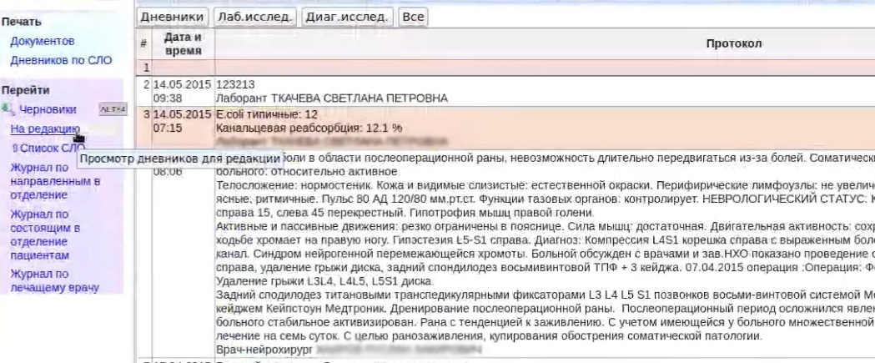

После этого врач попадает в журнал на редактирование дневников, в котором розовым цветом выделена отредактированная запись.
